荆州市电子招投标交易平台系统

政府采购
用户操作手册

荆州市公共资源交易中心
（荆州市政府采购中心）
2020年6月

1、系统注册及页面介绍

1.1、系统注册
首次使用的用户需要进行用户注册，点击首页的右侧的立即登录按钮下方的免费注册按钮，弹出荆州市电子招投标交易平台网上注册页面，等待5秒（用于浏览《荆州市电子招投标交易平台服务协议》），点击同意按钮，进入主体注册页面，按照提示内容输入本单位真实、有效的内容进行注册，具体内容如下图所示，填写完成后点击确认完成注册。
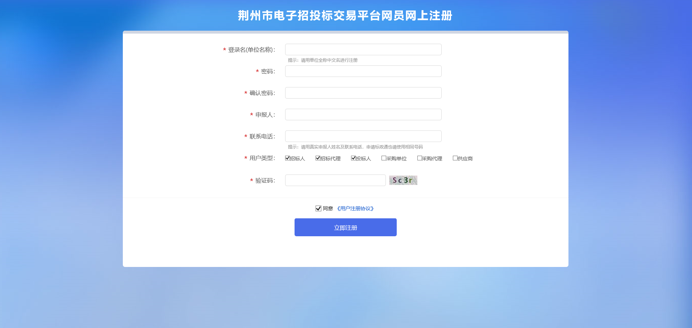
注意：
（1）登录名即单位名称全称；
（2）主体类型根据自己实际情况进行勾选；
（3）首次注册需要登录系统完善单位信息，保存并提交到中心管理端，中心管理端审核通过后重新登录方可开展业务；
（4）录入内容主要包括企业基本信息、营业执照信息及相关扫描件等内容。

1.2、系统页面介绍
登录到系统页面内容如下图：

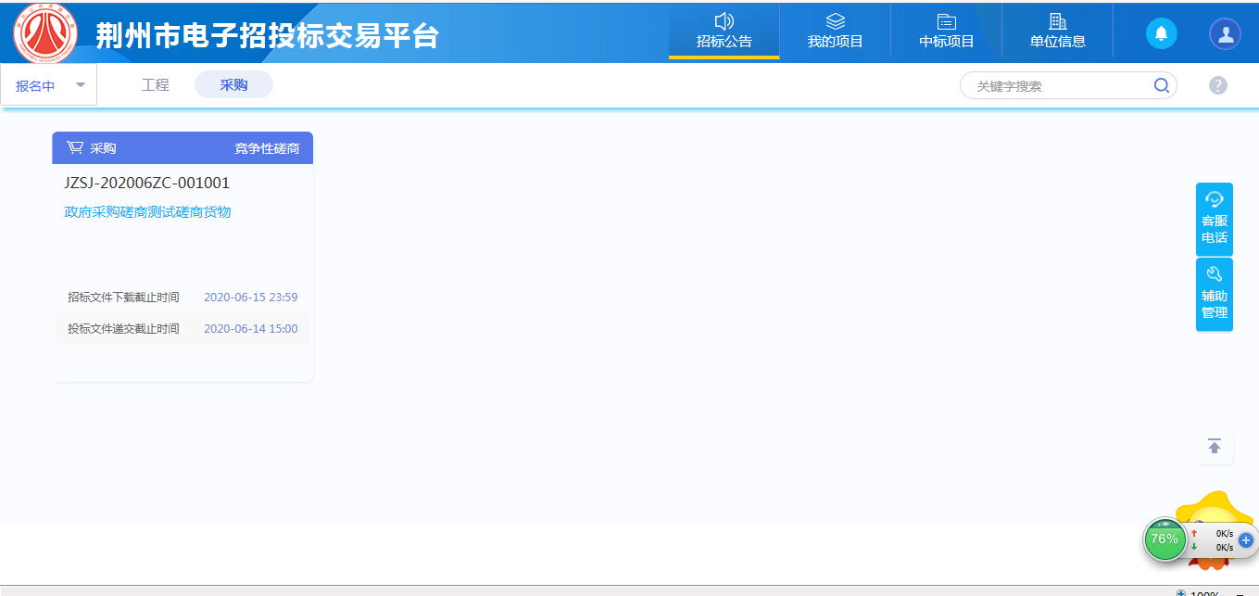
功能按钮介绍：
右上角提醒按钮，点击显示所有通知及待办信息；
右上角操作按钮，点击可显示单位名称，切换用户，维护用户信息，密码修改及注销登录操作。

2、政府采购模块操作

2.1、查看公告及领取采购文件（报名）
功能介绍：在项目列表中选择对应的项目领取采购文件后视为报名成功。
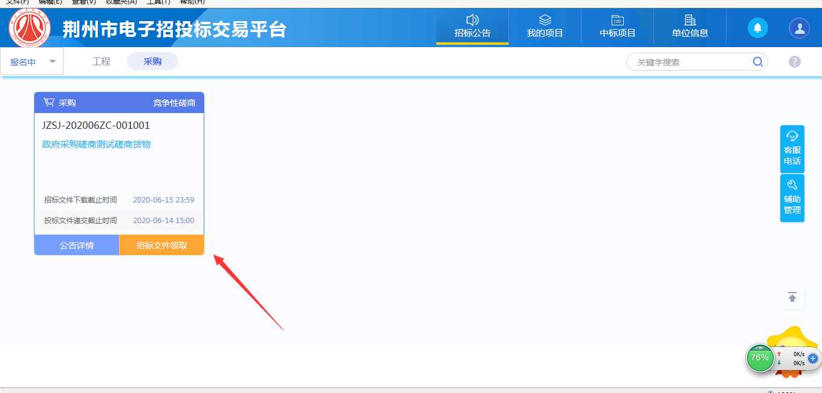

2.2、业务操作
功能介绍：选择【我的项目】，可以看到报名成功的项目列表，点击【项目流程】，选择需要进行业务操作的模块。
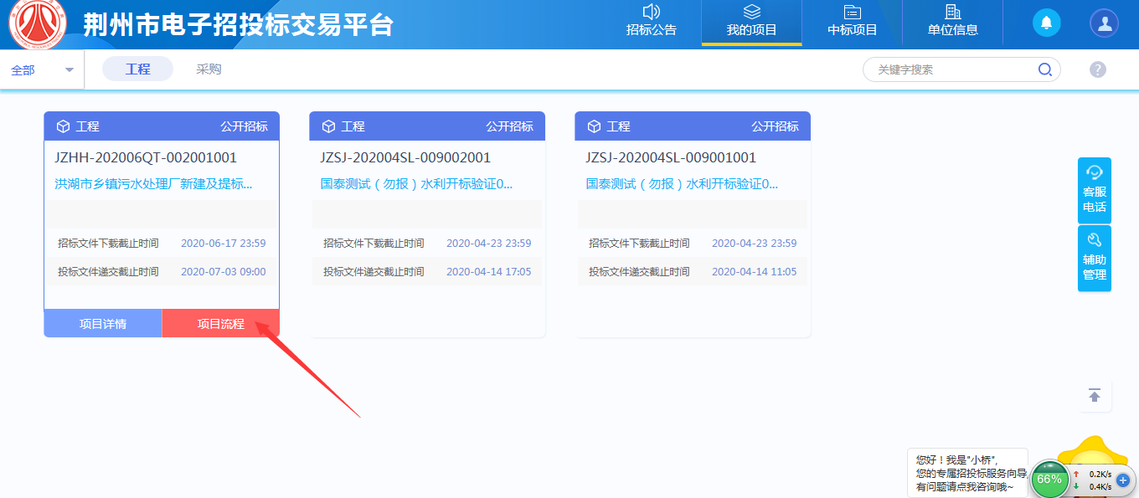

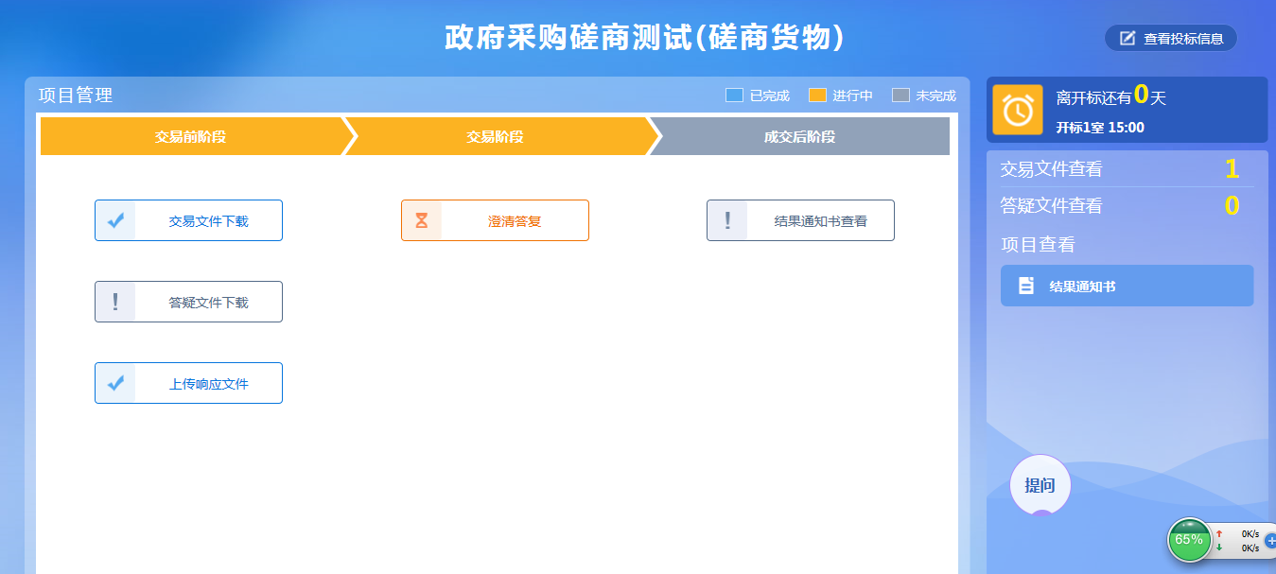

2.3、采购（招标）文件
功能介绍：用于下载采购文件
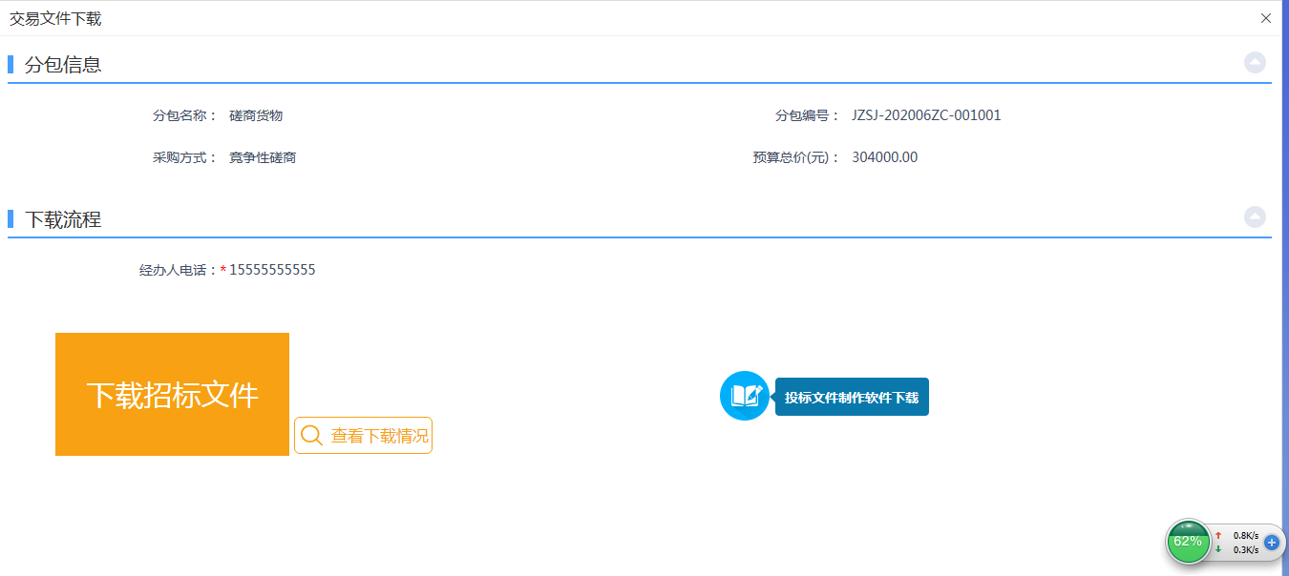

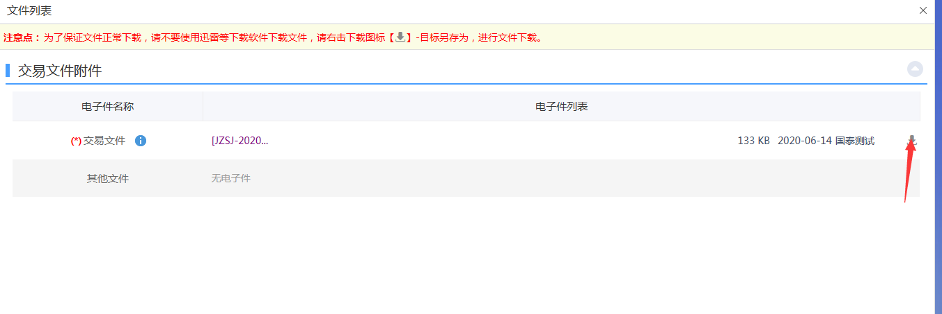
注：答疑文件用于下载澄清答疑文件

2.3、上传响应文件
功能介绍：用于上传标书
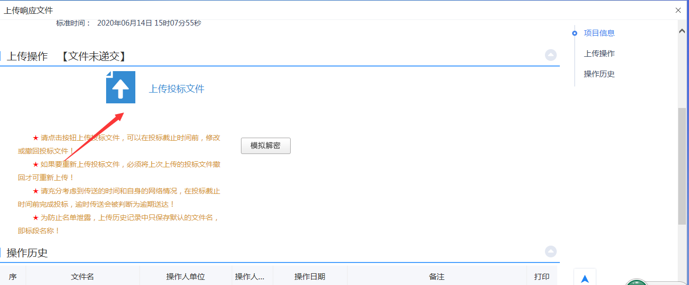
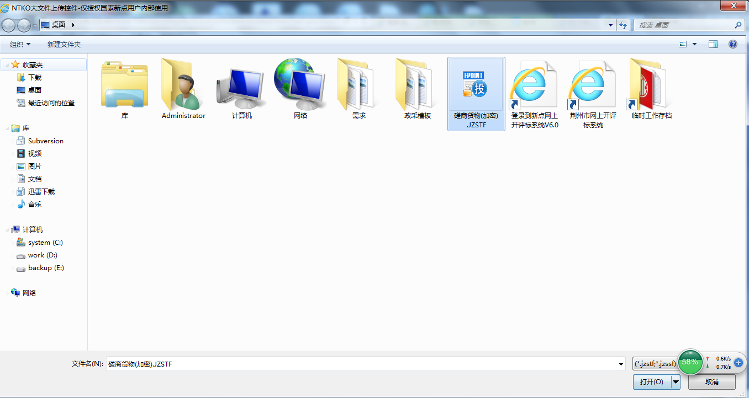
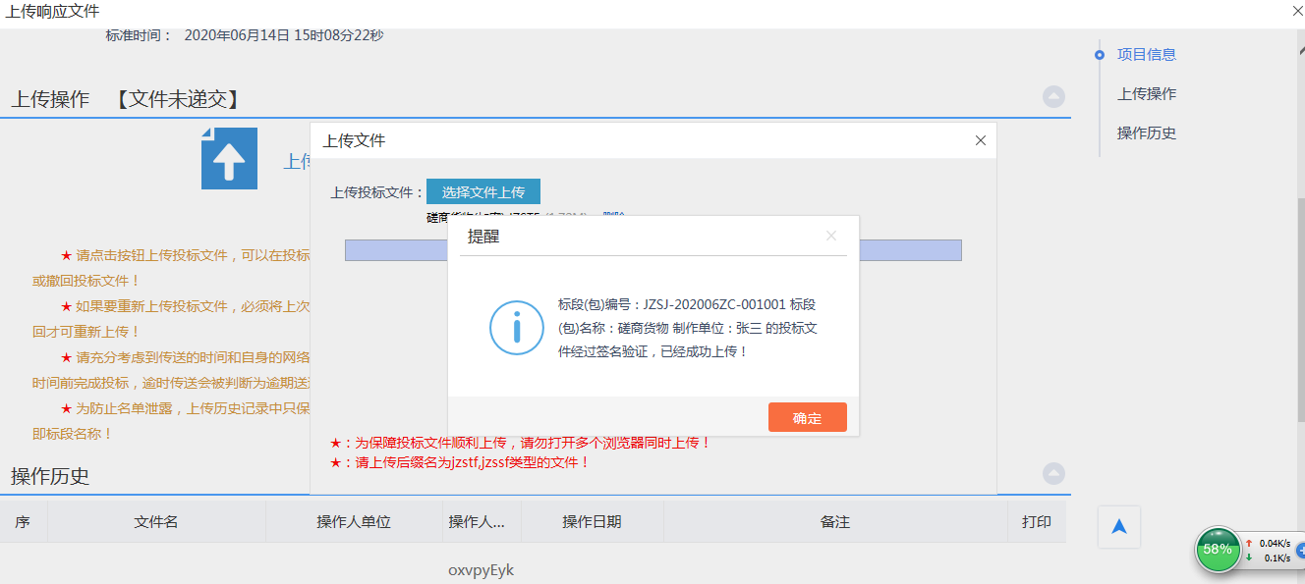

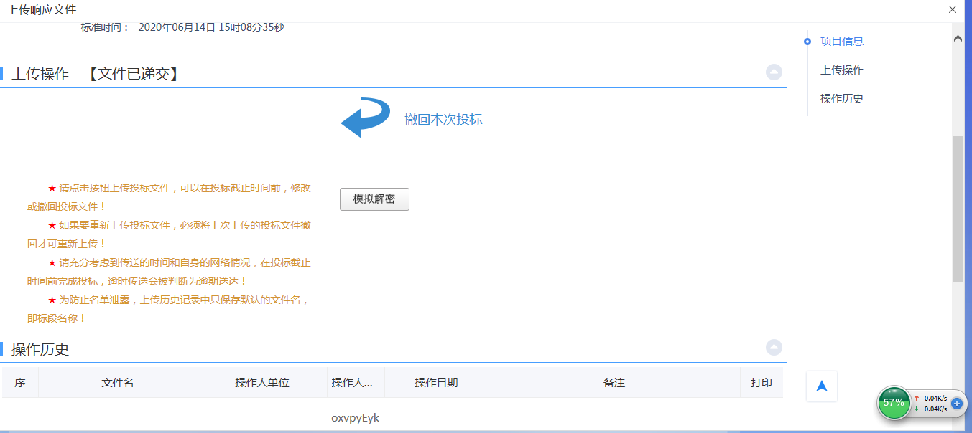

2.4、如何增加【供应商】身份
功能介绍：用于增加【供应商】身份后进行【政府采购】模块操作。
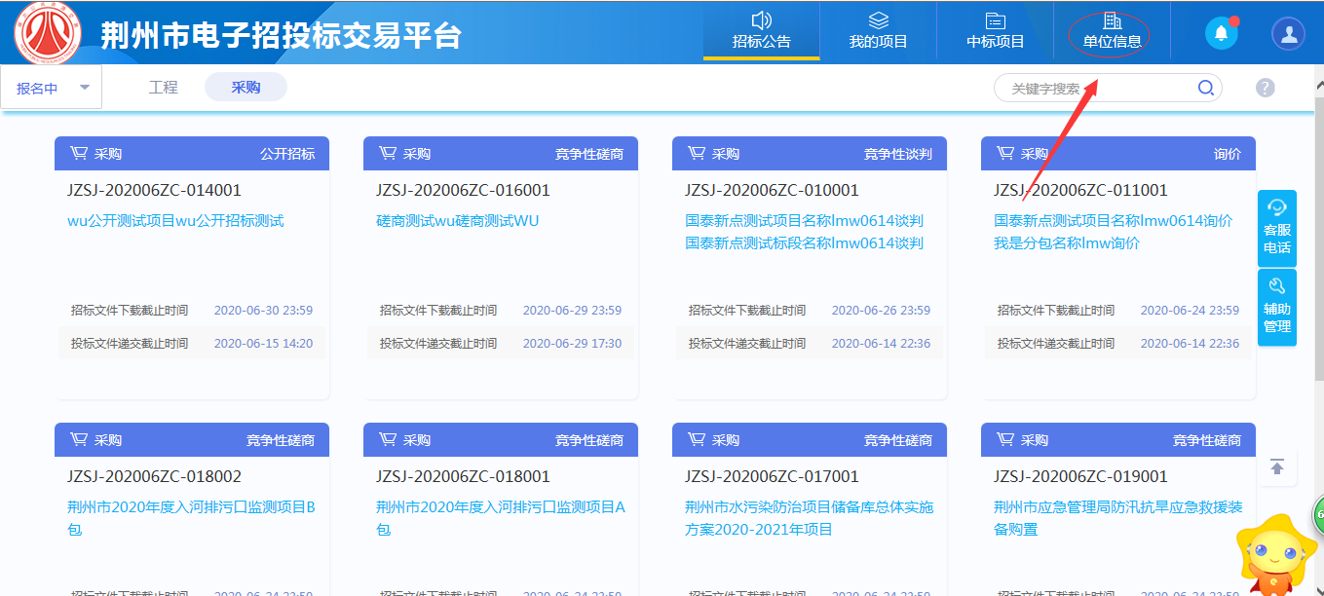
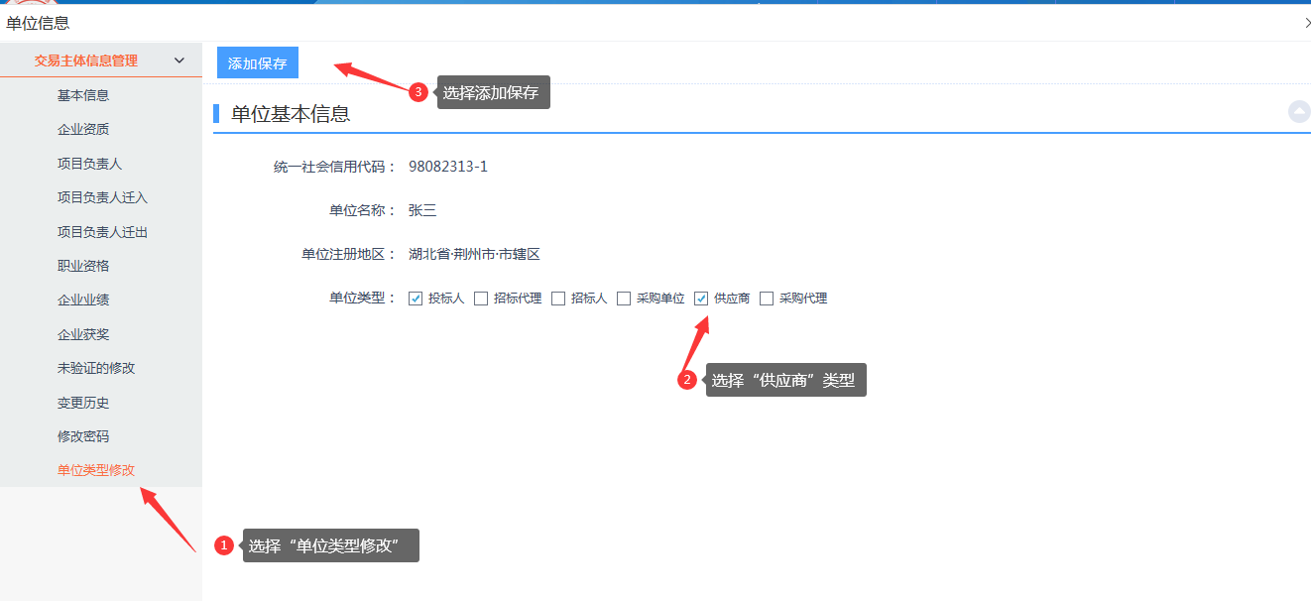
保存后，注销当前用户，重新用CA锁登录即可。
注：“政府采购”模块在系统中不能显示的用户操作此步骤

